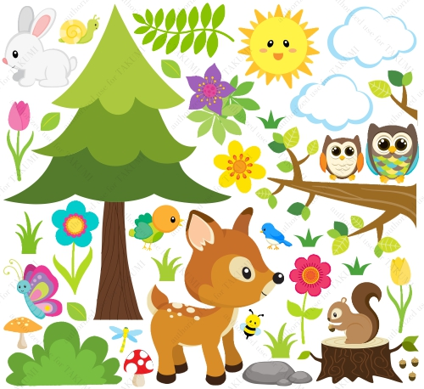
Delfinki - 24.04.2020

- Temat tygodnia : Dbamy o przyrodę

Dzień dobry! Zaczynamy jak każdego dnia od ćwiczeń porannych.
- Ćwiczenia poranne ruchowo-muzyczne przy melodii z Króla Lwa razem z Olą i Blu. Wystarczy, że otworzysz link i pobawisz się na dobry początek dnia z głównymi bohaterami
.https://youtu.be/BEu1WLjOokY
- Usiądź teraz wygodnie i porozmawiaj na temat wpływu zatrutego środowiska na rośliny, zwierzęta, ludzi w oparciu o ilustracje i film „Zanieczyszczenie rzek”
https://www.youtube.com/watch?v=XwPK0mCWq2Y

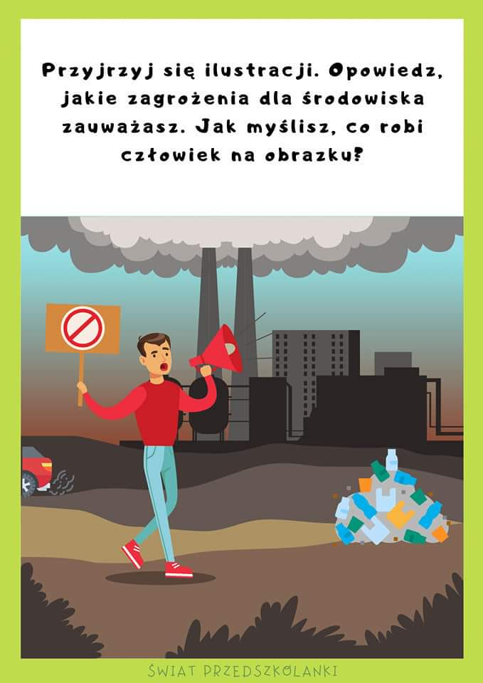

- Opowieść ruchowa – Leśny strumyk.
Rodzic cicho i wolno przekazuje dziecku opowieść, dziecko ruchem odzwierciedla tekst:

„Jesteś drzewem. Poruszasz gałęziami (rękami nad głową) i kołyszesz się z nogi na nogę, naśladując jednocześnie szum liści (sz sz) poruszanych wiatrem. Zamieniasz się w strumyk , który płynie przez las (dziecko na palcach, wolno porusza się po pokoju)” - powtarzamy kilka razy aby dziecko zmieniało rolę.

- Słuchanie opowiadania Agaty Widzowskiej Lis i lornetka.
.
Przed czytaniem zadajemy dziecku pytanie: Jak należy zachowywać się w lesie?

Rodzic czyta opowiadanie,

Przedszkolaki bardzo lubią wycieczki. Odwiedziły już zoo, ogród botaniczny i Muzeum Lalek.
Tym razem grupa Ady wybrała się do lasu na lekcję przyrody, bo nauka w terenie jest znacznie
ciekawsza niż zwykłe opowieści. Dzieci koniecznie chciały obejrzeć paśniki dla zwierząt.
W świecie zwierząt nastąpiło wielkie poruszenie.
– Schowajcie się! – krzyknął płochliwy zając. – Idą tu małe człowieki!
– Nie mówi się człowieki, tylko ludzie – poprawiła go łania, spokojnie przeżuwając młode
pędy drzew iglastych.
– Na pewno zaatakują kijkami nasze mrowiska! – pisnęły przerażone mrówki. – Kiedyś wielki
dwunożny człowiek podeptał nasze całe królestwo!
– Pobiegnę wywęszyć, jakie mają zamiary – oznajmił lis i ruszył przed siebie, wymachując
puszystą kitą.
– Boimy się hałasu – pisnęły zajączki, tuląc się do uszatej mamy.
– Tydzień temu ludzkie istoty zostawiły w lesie pełno śmieci: puszki, sreberka po czekoladzie
i butelki! – krzyknął oburzony borsuk. – Chyba nie wiedzą, że kiedy słońce rozgrzeje zbyt mocno
szklaną butelkę, to może wywołać pożar lasu!
– To straszne! – oburzyła się wiewiórka. – Zaraz przygotuję pociski z orzechów i będę nimi
rzucać. Pac! Pac!
W tej samej chwili zza drzew wyłonił się jeleń i dostojnym krokiem zbliżył się do paśnika.
– Witam państwa – przywitał się. – Słyszałem, że boicie się ludzi. Powiem wam, że bać się
należy myśliwych, którzy mają strzelby, ale nie ludzkich dzieci, bo one mają dobre serca.
– Tiuu, tiuu! My znamy te maluchy! – odezwały się ptaki. – Zimą sypią dla nas ziarenka
i szykują słoninkę w karmnikach, żebyśmy nie zamarzły z głodu.
Nadbiegł zziajany lis i, łapiąc oddech, wysapał:
– Kochani, nie ma się czego bać! Te człowieki to bardzo miłe stworzenia.
– Nie mówi się człowieki, tylko ludzie – po raz drugi odezwała się łania.
– No dobrze, ludzie. Duże stworzenie w spódnicy mówiło do nich „moje kochane przedszkolaki”
czy jakoś tak… Urządzili sobie piknik na polanie, a potem posprzątali wszystkie śmieci.
Na trawie nie został ani jeden papierek po kanapkach, ciastkach i cukierkach. Wszystkie butelki
po sokach i pudełeczka po jogurtach wyrzuciły na parkingu do wielkiego kosza na śmieci.
– A nie krzyczały? – szepnęły wciąż wystraszone zajączki.
– Ależ skąd! One dobrze wiedziały, że w lesie trzeba być cicho, żeby nas nie płoszyć.
– O! To znaczy, że szanują nas i las – powiedziała do rymu pani Zającowa.
– Szanować las najwyższy czas! – odpowiedziały chorem zwierzęta.
Tego dnia dzieci wróciły z wycieczki bardzo zadowolone. Nauczycielka pochwaliła wszystkie
za to, że w lesie zachowywały się tak, jak należy: nie hałasowały, nie niszczyły mrowisk i norek,
nie zrywały żadnych roślin bez zgody pani i pięknie posprzątały po zakończonym pikniku.
– A może narysujecie to, co najbardziej zapamiętaliście z dzisiejszej wycieczki? Zrobimy wystawę
o lesie.
– Tak! Chcemy!
– Ja namaluję wiewiórkę – ucieszyła się Zuzia.
– I ptaszki.
– A ja narysuję mech – postanowił Jacek.
Pani rozdała dzieciom kartki, kredki i farby. Sama też postanowiła coś namalować.
Powstały prawdziwe dzieła sztuki: drzewa iglaste oświetlone słońcem, wiewiórka, ślady kopytek,
zielona polana i ptaszki na gałęziach. Jacek namalował czarną plamę i oznajmił wszystkim, że
to jest nora niedźwiedzia. Ada narysowała lisa trzymającego w łapkach jakiś dziwny przedmiot.
– Co to jest? – zapytała Kasia.
– To jest lis – odpowiedziała Ada, chociaż uznała, że bardziej przypomina psa niż lisa.
– A co on trzyma?
– Lornetkę – odpowiedziała Ada.
– Lornetkę? Przecież lisy nie używają lornetek – stwierdził Piotrek. – Nie widziałem tam żadnego
lisa.
– A ja widziałam – odparła Ada. – Cały czas nas podglądał!
– Naprawdę?
– Naprawdę. Ciągle nas obserwował, a zza drzewa wystawała jego ruda kita.
– To dlaczego nam nie powiedziałaś?
– Nie chciałam go spłoszyć. Widocznie sprawdzał, czy umiemy się dobrze zachować w lesie.
– Pewnie, że umiemy! – stwierdził Piotrek.
Nauczycielka zebrała wszystkie obrazki i przyczepiła je do specjalnej tablicy.
– Jaki tytuł nadamy naszej wystawie? – zapytała dzieci.
Było wiele propozycji, ale najbardziej spodobał się wszystkim pomysł Ady: „Czas szanować
las”. Jednak największe zdziwienie wywołał rysunek nauczycielki.
– Dlaczego pani powiesiła pustą kartkę? – zdziwiły się dzieci.
– Ona nie jest pusta – uśmiechnęła się tajemniczo pani.
– Przecież pani nic nie narysowała…
– Narysowałam w wyobraźni. Moj rysunek przedstawia leśną ciszę.
Oj, nasza pani zawsze nas czymś zaskoczy!

- Rozmowa na temat opowiadania.

−− Jak zwierzęta przyjęły obecność dzieci w lesie?
−− Dlaczego zwierzęta bały się dzieci?
−− Co powiedziały o dzieciach zwierzęta, które je obserwowały: jeleń, ptaki, lis?
−− Co zrobiły dzieci po powrocie do przedszkola?
−− Kogo narysowała Ada? Dlaczego?
−− Co narysowała pani? Co przedstawiał jej rysunek?

Zabawa w leśne echo.

Rodzic wyklaskuje lub wytupuje dowolne rytmy, a dziecko powtarza je jak echo.

Burza mózgów na temat zależności występujących w świecie przyrody.
− Kto jest ważniejszy w przyrodzie: rośliny czy zwierzęta?
− Czy zwierzęta mogłyby żyć, gdyby nie było roślin?

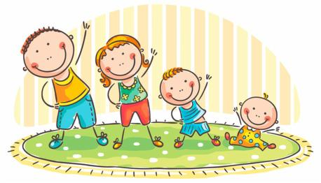
- Ćwiczenia gimnastyczne
Czas już się poruszać, poćwiczyć. Na pewno znajdziesz w domu stare gazety, które będą Ci teraz potrzebne do ćwiczeń jako rekwizyty.

- rozłóż gazety na podłodze i ostrożnie poruszaj się pomiędzy nimi - na polecenie rodzica zatrzymaj się i podnieś gazetę.

-Zabawa ożywiająca.

Dziecko biega potrząsając gazetą trzymaną oburącz w górze. Na mocne klaśnięcie w dłonie rodzica i zapowiedź: Burza, zatrzymuje się i – przyjmuje dowolną pozycję – chroni się przed zmoknięciem, wykorzystując gazetę.

Część główna
- Dziecko stoi w rozkroku, trzyma oburącz złożoną gazetę – w skłonie w przód wymachuje gazetą
w tył i w przód. Po kilku ruchach prostuje się i potrząsa gazetą w górze.

- Wykonuje klęk podparty, dłonie ma na gazecie, skierowane palcami do wewnątrz – przy zgiętych w łokciach, rękach- opada tułowiem w przód, dotka gazety brodą i powraca do pozycji wyjściowej.

- W leżeniu przodem – unosi gazetę trzymaną za końce oburącz (ręce zgięte w łokciach, skierowane w bok), dmucha na gazetę i wprowadza ją w ruch.

- Kładzie gazetę na podłodze, zwija ją po przekątnej w rulonik i przeskakuje przez nią bokiem z jednej strony na drugą, od jednego końca do drugiego

- W staniu, rulonik trzyma za końce, z przodu – przekłada nogę przez rulonik, wytrzymuje w staniu jednonóż, wykonując dowolne ruchy uniesioną nogą, a następnie tą samą drogą przejście do pozycji wyjściowej (ćwiczenie należy wykonać prawą nogą i lewą nogą, na zmianę).

- Ugniata gazetę tak, aby powstała kulka (piłka) – rzuca kulką i chwyta ją w miejscu, w chodzie, w biegu; rzuca i chwyta ją, wykonując dodatkowe zadania, np.: przed chwytem wykonuje klaśnięcie, dotyka ręką podłogi, robi rękami młynek, wykonuje obrót itp.

- W leżeniu przodem – przetacza kulkę z ręki do ręki, podrzuca kulkę oburącz, jednorącz.

- Maszeruje z kulką na głowie

- Podskoki– dziecko poprawia swoją kulkę i wkłada między kolana i skacze obunóż skokiem kangura.
.
Ćwiczenia korektywne i uspokajające.

- Dziecko maszeruje we wspięciu na palcach, z kulką na głowie, i przechodzi do siadu skrzyżnego.

- W siadzie skrzyżnym – wykonuje skręty głową w prawo, w tył i w lewo, w tył.

- W siadzie podpartym, kolana ma rozchylone, kulka położona między stopami – podrzuca kulkę stopami, chwyta rękami.

- W marszu, kulkę trzyma w dłoni (prawej, lewej) – ćwiczenie oddechowe – wykonuje wdech nosem i próbuje zdmuchiwać kulkę z dłoni.

- Brawo! Pamiętaj - ruch to zdrowie! Ćwicz regularnie i zapraszaj do zabawy swoich bliskich.

- Nie wyrzucaj gazet!

Możesz ją teraz wykorzystać do zrobienia np. wazonika. Poniżej masz przepis jak zrobić masę papierową , którą wykorzystasz do zrobienia wazonu.

Prosta i szybka masa papierowa krok po kroku
Co jest potrzebne:

– trochę makulatury – gazeta codzienna, miękki papier
– mąka, woda
– miska do namoczenia papieru, sitko, garnek, blender

- Należy podrzeć gazetę na mniejsze części i wkładać ją do miski z ciepłą wodą. Następnie „wymieszać, ugnieść” ją tak, żeby cała nasiąkła i rozdrobnić na mniejsze kawałki. Musi powstać grubsza papka papierowa.
- Jeśli macie blender/shaker to przełożyć papkę do niego, dolać wody i zmiksować, powstanie gęsta papka. Jeśli nie macie to można palcami gazetę rozdzielać do uzyskania porządnej konsystencji albo spróbować zmiksować ją mikserem.
- Przelać papkę na sitko i odsączyć. Im mniej wody w masie tym lepiej. Jak będzie jej za dużo masa będzie spływać.
- Do garnka wsypać 3/4 szklanki mąki, tyle samo lub mniej wody. Wymieszać, zagotować. Chodzi o to, aby mąka się rozkleiła, powstanie coś podobnego do sosu.
- Do sosu dołożyć masę z sitka, wymieszać. Przełożyć ponownie na sitko i zostawić na chwilę aby odciekło.

W czasie gdy masa się odsącza przygotowujemy przedmiot, który będziemy obklejać.
Do zrobienia wazonika bierzemy plastikową np. butelkę po śmietanie – odcinamy tylko górną część. Masa ładnie się przykleja. Po wyschnięciu (ok jednego dnia) malujemy farbkami plakatowymi.

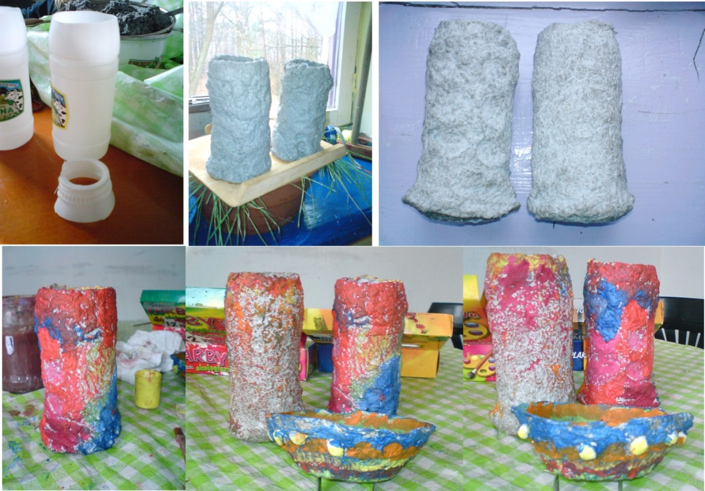

- Sam widzisz, że możesz zadbać o środowisko. Nie wyrzucasz gazety, wykorzystujesz ją, przerabiasz . To prawdziwy recykling

Bardzo Wam dziękujemy za cały tydzień jaki z nami spędziliście i byliście bardzo aktywni. Cieszymy się, że dbacie o przyrodę i wiecie jak to robić. W nagrodę otrzymujecie medal „Strażnika przyrody”.
Wytnijcie go , dołączcie wstążeczkę i powieście go sobie na szyi. Gratulujemy!!!

Odpoczywajcie i bawcie się wesoło w weekend. Spotkamy się w poniedziałek
Podajemy link na naszą tablicę wirtualną, gdzie Państwo znajdziecie propozycje zadań, aktywności dla dziecka i coś dla siebie. Można je wykorzystać z dzieckiem do zabawy.
https://padlet.com/iva11/xib83zq06eohjt1n

DLA CHĘTNYCH

Kodowanie- koloruj pola wg instrukcji
